Souborové systémy (filesystem, FS)
Všechny datové soubory a programy musí být někde uloženy: na pevném disku, CD disku nebo nějakém jiném médiu. Nejsou tam uloženy chaoticky, ale podle pevného řádu. Tento řád určuje, jak se mají soubory ukládat a přístupová práva k nim, jak se mají jmenovat, jak jednotlivé soubory hledat, jak se pozná, komu patří apod.
Zmíněnému řádu se říká souborový systém a jak je v počítačovém světě zvykem, existují jich spousty. Každý souborový systém má své jméno.
Souborový systém zajišťuje ukládání a čtení dat paměťového média tak, aby s nimi uživatelé mohli pracovat ve formě souborů a adresářů. Zaznamenává kromě jména souboru a jeho umístění v hierarchii adresářů další informace sloužící pro správu souborů (čas změny souboru, apod.).
Různé souborové systémy mohou mít různá omezení, například velikost paměťového média, délka souboru, délka jména souboru, podporovaná znaková sada, …
Dále může souborový systém vést informace o vlastnících souborů a přístupových právech.
Práva jsou na systémové úrovni reprezentována jako tři (čtyři) čísla v rozsahu 0-7 (tj. tři bity).:
  - 0 --- žádné oprávnění
  - 1 --x právo spuštění
  - 2 -w- právo zápisu
  - 3 -wx právo zápisu, právo spuštění
  - 4 r-- právo čtení
  - 5 r-x právo čtení, právo spuštění
  - 6 rw- právo čtení, právo zápisu
  - 7 rwx právo čtení, právo zápisu, právo spuštění
Jejich součtem potom získáme úroveň práv:
Hodnota 7 (4+2+1) označuje všechna práva.
Hodnota 5 (4+0+1) značí právo pro čtení a spuštění.
Hodnota 0 pak, určuje žádná práva.

Nativní souborové systémy
Tedy takové, na které lze linuxový systém nainstalovat a s nimiž se můžete setkat u linuxových strojů.

Ext2
Tento souborový systém je téměř tak starý jako Linux sám. Mezi jeho hlavní přednosti patří léty prověřená spolehlivost a slušná rychlost všech běžných operací. Nevýhodou je pomalost těch méně běžných (práce s milionem souborů v jednom adresáři apod.), pevně daný počet inodů a nutnost provádět kontrolu integrity po každém nekorektním restartu systému.

Ext3
Nabízí navíc několik zajímavých vymožeností. Tou nejdůležitější je bezesporu žurnálování. Velikost žurnálu je volitelná. Taktéž si můžete vybrat, zda se budou žurnálovat všechny operace, nebo jenom metadata.
Druhou příjemnou vlastností, kterou si můžete objednat zapnutím přepínače dir_index, je rychlejší vyhledávání v adresářích.

Ext4
Online defragmentace
Vlastnosti výrazně navyšující výkon FS - Ext4 může mít oddíl veliký 1 EB. Stále se daří udržet dopřednou i zpětnou kompatibilitu, takže Ext3 může uživatel připojit k Ext4 a obráceně. Odstraněn limit 32 000 podadresářů.

JFS
Byl to pravděpodobně první filesystem, ve kterém se objevilo žurnálování a celá řada dalších, na svou dobu velmi pokrokových triků. JFS velice efektivně zvládne všechny druhy zátěže a snad jedinou jeho potenciální nevýhodou je to, že nepodporuje média menší než 16 MB.

XFS
Hlavním cílem autorů tohoto filesystému byl velký výkon při práci s objemnými daty. Při jednom z testů se povedlo na 32procesorovém serveru dosáhnout přenosové rychlosti 7 GB/s.

ReiserFS a Reiser4
Založeny na zajímavých nápadech, jako je třeba uložení kompletní struktury filesystému do jednoho vyváženého stromu. Snaží se nabídnout efektivní práci s velkým množstvím malých souborů a spojit tak výhody souborového systému s výhodami databází. Vadou těchto filesystémů je absence spolehlivého nástroje na opravu rozpadlých oddílů. Což by díky žurnálování nemělo teoreticky nastat, ale…

Struktura Ext
Zaváděcí blok (boot sektor) - obsahuje kratičký program k zavedení jádra OS do paměti
Superblok - popisuje parametry a stav FS (velikost, max. počet souborů, čas poslední kontroly chyb a další)
Seznam i-uzlů - seznam indexových uzlů (i-node) – jeden soubor je popsán právě jedním i-uzlem,
i-uzel neobsahuje název souboru
Seznam datových bloků - zde jsou uloženy soubory
Jména souborů s čísly i-uzlů spojuje až adresář

I-node
Datová struktura uchovávající metadata o souborech a adresářích používaná v unixových souborových systémech (například linuxová řada ext).
I-uzel obsahuje metadata pro každý libovolně velký soubor i adresář, například čas poslední změny, přístupová práva, seznam datových bloků apod.. V adresářích jsou pak dvojice název souboru a k němu příslušné číslo i-uzlu, které pomocí metadat popisuje vlastní uloženou datovou část souboru nebo adresáře.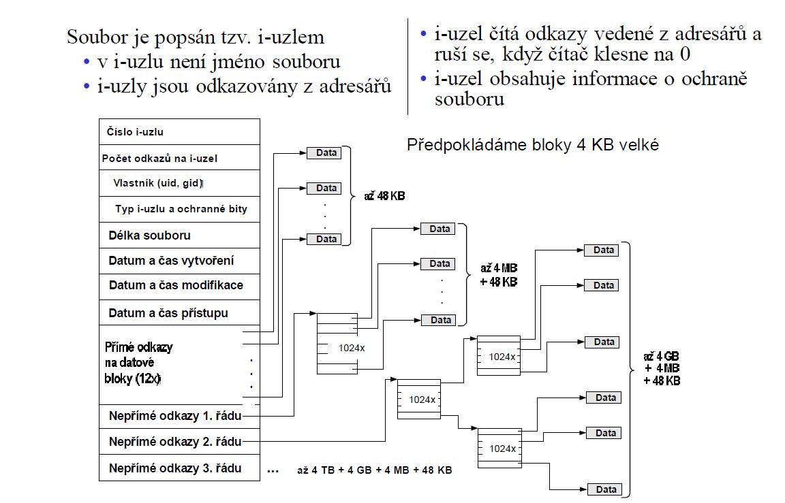

Každý záznam v i-uzlu obsahuje tyto informace:
- typ souboru
- přístupová práva pro tři různé úrovně uživatelů
- počet odkazů na soubor (na týž i-uzel)
- vlastník souboru a skupina, do níž vlastník patří
- velikost souboru v bytech
- datum vytvoření, poslední změny a posledního přístupu
- adresy datových bloků

Souborové systémy MS Windows a DOS

FAT (File Allocation Table)
Souborový systém FAT se objevil v předchůdci operačního systému MS DOS a po určitých modifikacích se používá dodnes. Výhodou tohoto souborového systému je jeho použitelnost ve většině operačních systémů (např. MS Windows, GNU/Linux, Mac OS X), nevýhodou je omezení na velikost pevného disku a na maximální velikost souboru.
Souborový systém | Velikost svazku | Maximální velikost souboru
FAT 12 | do 16 MB | 4 GB
FAT 16 | 16 MB až 2 GB | 4 GB
FAT 32 | 512 MB až 2 TB | 4 GB

ExFAT
Souborový systém ExFAT je nástupcem souborového systému FAT s tím, že odstraňuje jeho hlavní nevýhody - omezení velikosti diskového oddílu a omezení velikosti souboru. Velikost souboru je zde omezena na 16 EB (exabytů = miliard GB) a velikost oddílu na 128 EB (exabytů = miliard GB).
Tento souborový systém je patentován společností Microsoft, ale můžeme jej použít ve většině dnešních operačních systémů. Na rozdíl od souborového systému NTFS je cílen spíše na použití u přenosných zařízení pro ukládání dat (např. flash disky nebo paměťové karty).

NTFS (New Technology File System)
Umožňuje definovat přístupová práva pro jednotlivé soubory a adresáře. Souborový systém NTFS je nativním souborovým systémem operačních systému řady Windows NT/2000/XP/Vista/7/8/10.
Tento souborový systém podporuje názvy souborů o délce až 255 znaků. Velikost jednoho souboru či oddílu až 16 EB (exabytů = miliard GB) a na rozdíl od souborového systému FAT podporuje šifrování souborů a možnost definice uživatelských práv. Také podporuje žurnálování.

Pojmy

Žurnálování
Zápis dat a metadat do systému souborů probíhá v několika krocích. Proto nejsou data a metadata v každém okamžiku konzistentní. Dojde-li v takové chvíli k havárii počítače (např. výpadek elektrického proudu, chyba hardware, software a podobně), zůstane systém souborů v nekonzistentním stavu. Z tohoto důvodu je při dalším startu operačního systému vhodné, aby byla provedena kontrola a nekonzistentní data byla opravena.
Celková kontrola systému souborů a všech vazeb mezi daty a metadaty je časově velmi náročná operace, při které navíc může dojít ke zbytečné ztrátě již částečně zapsaných informací. Proto jsou moderní systémy souborů rozšířeny o žurnálování, které umožňuje po havárii rychlou opravu eventuálních nekonzistencí.
Principem techniky je uchovávání chronologického záznamu prováděných operací, do kterého se zapisují všechny prováděné činnosti. Pokud dojde např. k výpadku napájení, je po restartu nekonzistence opravena návratem do předchozího zaznamenaného stavu za pomoci záznamů z žurnálu.

Metadata
Metadata jsou pomocné informace (v souborových systémech), které popisují, jak jsou data uložena (tj. názvy souborů, čas uložení, čas poslední změny dat, oprávnění atd.)

Soubor
Množina logicky souvisejících prvků, která může reprezentovat aplikaci/představovat určitá data. Název souboru se skládá ze dvou základních částí:
jméno (charakterizující obsah)
a přípona (charakterizující typ souboru), která je od jména oddělena tečkou.

Alokační bloky – clustery
Disk se skládá z pole soustředných kružnic nazývaných stopy. Každá stopa je rozdělena ještě na sektory.
Systém si potom z jednotlivých sektorů skládá alokační jednotky nazývané clustery.
Cluster je nejmenší použitelné množství dat pohromadě. Velikost clusteru je dána především velikostí diskového oddílu a politikou operačního systému. Většina specializovaných nástrojů umožňuje délku alokačního bloku měnit (v mezích souborového systému).
Menší clustery obvykle umožňují efektivněji využívat prostor disku, větší clustery naopak zrychlují práci s diskem.

Fragmentace
Vnitřní fragmentace vzniká tehdy, když zůstávají nevyužity velké části alokačních bloků.
Vnější fragmentace znamená, že jeden soubor je rozmístěn na mnoha místech pevného disku a tím pádem zpomaluje rychlost čtení a zápisu.
Defragmentace
Neustálá práce se soubory na pevném disku (ukládání, mazání) má za následek, že uložené soubory jsou „rozkouskovány“ na několik částí. Defragmentace roztroušené kousky souborů uspořádá tak, aby obsah jednotlivých souborů byl uložen co nejvíce pohromadě (např. v po sobě jdoucích clusterech), čímž se urychlí práce s těmito soubory.
Master Boot Record (MBR)
Je uložen v nultém sektoru nulté stopy disku, má dvě části: tabulku oblastí (partition table) a zaváděcí záznam. Je to krátký program spouštěný BIOSem při startu počítače. Jeho úkolem je načíst tabulku oblastí a najít aktivní oblast (tu, z níž se načte systém).
Virtuální paměť
Slouží ke „zvětšení“ kapacity operační paměti. Pokud systém potřebuje více paměti než je dostupná fyzická paměť RAM, jsou do souboru virtuální paměti na pevném disku odkládány právě nepoužívané paměťové bloky. Jde však pouze o "nouzové" řešení nedostatku paměti, protože přístup k pevnému disku je mnohem pomalejší než k paměti RAM.

Soubory v linuxu
Nativní souborové systémy:
- Ext2, Ext3, Ext4, ReiserFS, Reiser4, XFS,JFS
Spravovatelné souborové systémy:
- NTFS, FAT32, exFAT, HFS + a další

